基于MicroStation V8i平台的烟风煤粉管道数字化设计软件的研发
李华锋，谈宏力，冯伟波，张涛
（湖北省电力勘测设计院，湖北省 武汉市，430040）
摘要：本文对软件的数据库结构、设计模块、计算模块、协同设计做了详细介绍。软件通过等级库访问元件库，在图形界面显示管道及零部件模型，并可将模型发布成i-model。该软件还具有加固肋选型计算功能，并自动生成加固肋模型。通过对该软件的研发，可有效提高烟风煤粉管道及零部件的建模效率和设计质量。
关键词：烟风煤粉管道，MicroStation V8i，i-model，数字化设计
The Development of The Air & Flue Gas Ducts/Raw Coal & Pulverized Coal Piping Digital Design Software Based on MicroStation V8i Plantform
LI Huafeng，TAN Hongli，FENG Weibo，ZHANG Tao
（Hubei Electric Power Survey&Design Institute，Wuhan 430040，Hubei Province）
Abstract：The paper introduces the database structure, design module, calculation module and collaborative design of the software in detail. The software accesses the catalog by the spec, piping and component models can be published into the i-model and displayed in the graphical interface. Furthermore, the software can select and calculate the type of reinforcing ribs, and automatically generate models .Through the development of the software, the modeling efficiency and design quality of the air & flue gas ducts/raw coal & pulverized coal pips and components can be improved effectively.
Key words： The air & flue gas ducts/raw coal & pulverized coal piping，MicroStation V8i，i-model，Digital design

火力发电厂设计是电厂建设的关键环节，设计效率和质量关系到电厂项目的施工进度、建设周期、工程质量和建设投资总额。随着信息技术的发展，设计环境应从二维设计平台向三维数字化设计平台过渡，运用三维设计软件，能够解决原来设计工作中普遍存在的碰、撞、漏等通病，可进一步提高设计的精细化程度，加快工程建设进度，节约投资成本。火力发电厂烟风煤粉管道中以矩形管居多，而矩形管的管径没有严格的统一规格，异形件也比较多，进行三维设计有一定的难度，而矩形管加固肋的设计涉及大量计算，为简化计算设计人员通常只能采用查表等办法，没有一套高效适用的设计解决方案，设计工作强度比较大。
我院的数字化工厂设计采用Bentley公司的OpenPlant Modeler工厂信息模型解决方案，该三维工厂设计系统结合了AutoPlant和其他Bentley工厂软件的优点，并且具有更好的开放性和数据互用性。本文提出以MicroStation V8i为基础平台，利用C#语言开发烟风煤粉管道数字化设计软件（六道软件），完善了Bentley工厂信息模型解决方案。该软件将烟风煤粉管道设计常用的《烟风煤粉管道零部件典型设计手册》（74DD和D-LD2000）标准零部件、非标零部件及型钢数据录入后台数据库，以方便的交互方式让设计人员实现对烟风煤粉管道的数字化设计；同时该软件具备加固肋选型计算功能，极大的提高了设计人员的设计精度和效率，完善了我院工厂信息模型解决方案。本文针对六道软件的数据库、计算模块、设计模块、协同设计做一介绍，以供相关研发及设计人员参考。
1 软件数据库
软件的开发工具为Visual Studio，软件后台数据库平台采用SQL数据库。数据库分为元件库、等级库、设计库三种。要进行设计，首先需要有元件库(存放标准部件的数据库)，元件库包含了特性数据，存放了材料、壁厚、重量等应力分所需要的数据；软件自带了烟道、冷风道、热风道、制粉管道、送粉管道等元件等级库，用户也可以根据工程需求建立相应的的等级（SPEC）；设计过程中所有的信息保存在设计库中，一般用户仅需操作设计库。

1.1 元件库
元件库（Catalog）是指管道零部件总库，一般按照不同的标准编制，如对于烟风煤粉管道零部件可分为74DD和D-LD2000两个标准。六道软件使用层次数据结构组织元件库。本质上，对元件库操作的过程就是操作这些元素的过程。通过软件提供的元件库模块，可以对元件的属性、用途、图形表示规则和快速引用进行配置，创建各类元件集合和元件匹配表。对于特殊的管件，已经在库中定义了其连接点，如补偿器的连接点为其端面内20mm。
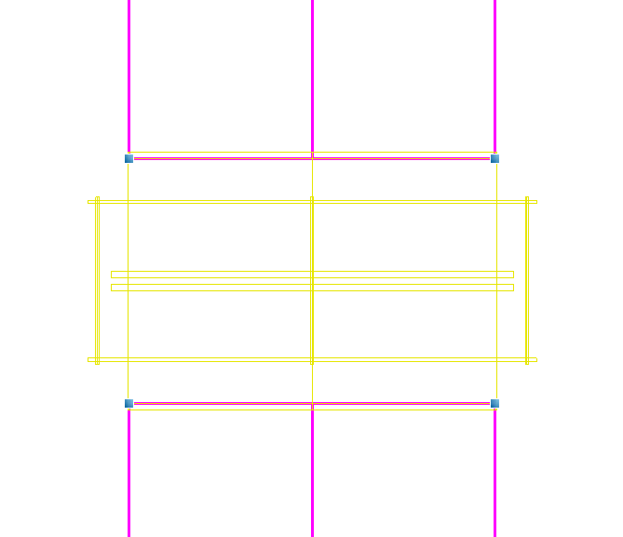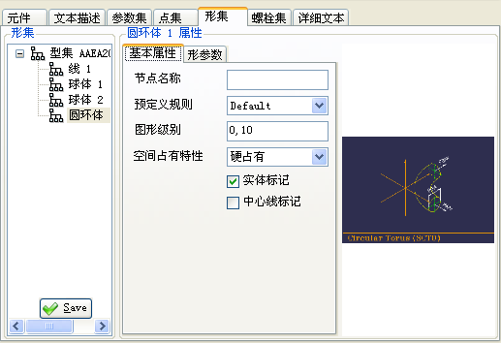
图1 零部件连接点 图2 创建元件形集

1.2 等级库
等级库（SPEC），也叫规范库，可以对具体的项目，从单个或多个元件库中按照项目要求提取的一部分管件，组成等级库，它是设计库与元件库之间的桥梁。通过软件提供的数据库工具，软件管理员可以方便的建立工程所需的等级库，以提高设计人员建模的精度和效率。对于汽水管道，一般是按照压力、温度等建立等级，对于烟风煤粉管道，由于其特殊性，针对特定工程，一般可按照卷册建立等级。
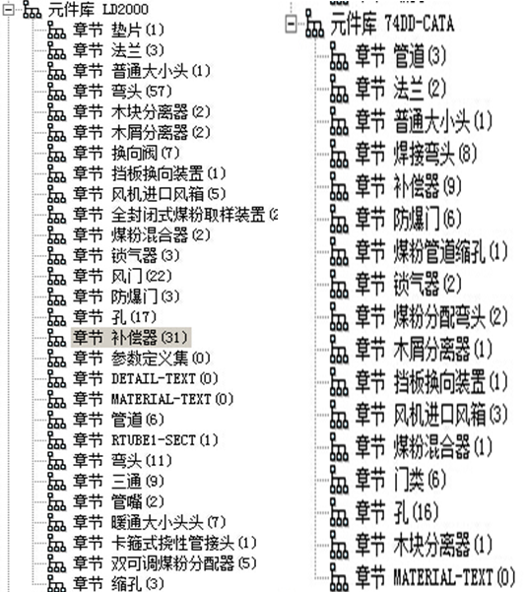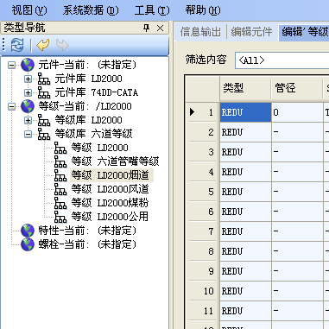
图3 标准元件库及数据库工具

1.3 设计库
设计库是工程数据库。设计人员在等级库中选择元件后，等级库中的元件自动找到对应的元件库中的元件，元件库中的几何形状和数据被设计库参考。同时设计库中还存放工程中管道零部件的空间位置信息。
2 计算模块
我国火力发电厂烟风道设计人员大多采用文献[1]和文献[2]推荐的方法进行设计计算。六道软件将文献[2]中烟风煤粉管道加固肋的选型计算方法程序化，简化了加固肋设计计算流程。

2.1 加固肋中心间距计算
矩形烟道道体面板按照四周固定的薄板大挠度塑性变形理论计算，应力≤${σ_{s}^{t}}/{n_{F}}$，$σ_{s}^{t}$为钢材在设计温度下的屈服极限，$n_{F}$为抗塑性饺安全系数，面板按照其相对挠度控制在道体计算面板宽度的1/120，并控制面板自振频率$f≥\text{20}\text{Hz}$（常规设计）及$f≥\text{40}\text{Hz}$（振动设计）。加固肋中心间距S的实用计算公式（选定值）如下：
按强度（应力）条件计算：
$S_{\text{max}}=\text{55}δ\sqrt{{\left[σ\right]}^{t}Σq}+\text{50}(\text{mm})$ （1）
按刚度（挠度）条件计算：
$S_{\text{max}}=\text{84}δ\sqrt[3]{EΣq}+\text{50}(\text{mm})$ （2）
按振动（频率）条件计算：
$S_{\text{max}}=\text{116}\sqrt{δ}\sqrt[4]{E}+\text{50}(\text{mm})$ $\left(f≥\text{20}\text{Hz}\right)$ （3）
$S_{\text{max}}=\text{82}\sqrt{δ}\sqrt[4]{E}+\text{50}(\text{mm})$ $\left(f≥\text{40}\text{Hz}\right)$ （4）
对烟道道体分别按照（1）~（3）式计算，以强度和频率条件作为控制依据，刚度条件作为校核依据。

2.2 加固肋选型计算
形成箍状的加固肋属刚架结构，按刚架计算，不形成箍状的加固肋属于简支结构，按简支梁计算。横向加固肋应力，理论上为弯曲应力与正应力之和，即$σ=M/W+N/F≤[σ]^{t}$，为便于计算，实际计算中忽略正应力$N/F$，按纯弯曲应力考虑，误差一般小于10%；加固肋选型的挠度计算分为简支（铰接）和半固支（刚接），控制挠度值$1/{\text{400}}$；振动计算分为刚接和铰接两种，刚接时按多支点梁的第一自振频率计算，铰接时按简支梁的第一自振频率公式计算，并控制加固肋的一阶自振频率$f≥\text{20}\text{Hz}$（常规设计）及$f≥\text{40}\text{Hz}$（振动设计）。加固肋选型的实用计算公式如下：
按强度（应力）条件计算：
铰接（简支） $L_{\text{max}}=\text{2828}\sqrt{Z{\left[σ\right]}^{t}Σ\text{qS}}+\text{50}(\text{mm})$ （5）
固接（固支） $L_{\text{max}}=\text{3464}\sqrt{Z{\left[σ\right]}^{t}\left({βq}_{0}+{Σq}_{\text{dl}}\right)S}+\text{50}(\text{mm})$ （6）
按刚度（挠度）条件计算：
铰接（简支） $L_{\text{max}}=\text{1243}×\sqrt[3]{\text{EI}Σ\text{qS}}+\text{50}(\text{mm})$ （7）
刚接（固支） $L_{\text{max}}=\text{1566}×\sqrt[3]{\text{EI}Σ\text{qS}}+\text{50}(\text{mm})$ （8）
按振动（频率）条件计算：
铰接（简支） $L_{\text{max}}=\text{498}×\sqrt[4]{\text{EI}G}+\text{50}(\text{mm})$ $\left(f≥\text{20}\text{Hz}\right)$ （9）
$L_{\text{max}}=\text{352}×\sqrt[4]{\text{EI}G}+\text{50}(\text{mm})$ $\left(f≥\text{40}\text{Hz}\right)$ （10）
刚接（固支） $L_{\text{max}}=\text{542}×\sqrt[4]{\text{EI}G}+\text{50}(\text{mm})$ $\left(f≥\text{20}\text{Hz}\right)$ （11）
$L_{\text{max}}=\text{383}×\sqrt[4]{\text{EI}G}+\text{50}(\text{mm})$ $\left(f≥\text{40}\text{Hz}\right)$ （12）
公式（1）~（12）符号：$S$-横向加固肋中心间距，$\text{mm}$；$δ$-道体面板厚度，$\text{mm}$；$[σ]^{t}$-钢材在设计温度下的许用应力，$\text{MPa}$；$Σq$-道体计算面板上的组合设计荷载，$\text{kPa}$；${Σq}_{\text{dl}}$-道体计算面板上的当量设计荷载，$\text{kPa}$；$q_{0}$-烟道介质设计内压荷载，$\text{kPa}$；$f$-道体面板、加固肋的自振频率，$\text{Hz}$；$L$-横向加固肋计算跨度，$\text{mm}$；$E$-钢材在不同温度下的弹性模量，$\text{GPa}$；$I$-道体计算面板上加固肋截面的断面惯性矩，${\text{cm}}^{4}$；$G$-加固肋单位长度理论质量，${\text{kg}}/m$；$Z$-道体计算面板上横向加固肋组合截面的断面系数，${\text{cm}}^{3}$；$β$-道体临边面板加固肋对计算面板加固肋刚度的影响系数。

2.3 软件计算程序实现
烟风道加固肋设计是一个反复对道体顶、底、侧面面板分别进行加固肋设计的过程。设计人员每设计一组道体都要对每一侧面板进行荷载计算、加固肋间距的计算、加固肋规格的选取、内撑杆计算以及是否设置纵向肋的计算等等。
本软件的计算程序主要依据2.1和2.2的计算方法实现加固肋的选型计算，对于标准道体加固肋设计计算流程为：设计人员在参数设置对话框输入原始设计参数，软件依次计算出面板顶、底、侧各项荷载、组合荷载、当量荷载、加固肋间距、加固肋规格、内撑杆规格、是否设置纵向肋。如果要设置纵向肋，其规格由用户在参数设置对话框处选择规格。计算程序总体设计流程图如下：
输入原始数据
荷载计算
计算道体材料在设计温度下的许用应力和弹性模量
计算横向肋间距
判断加固肋的连接方式
计算简支加固肋规格
计算固支加固肋规格
确定内撑杆规格
确定纵向肋规格
生成计算书
图4 加固肋计算程序总体设计流程图
3 设计模块

3.1 管道及零部件建模
对锅炉专业的数字化设计而言，烟风煤粉管道及零部件布置通常是大中型电厂项目中最费时的工作，也是产生问题最多的部分。管道及零部件建模是六道软件最强大的功能之一，它最大可能地避免了设计错误的产生。依据完备的标准典道元件库（D-LD2000和74DD）及非标件库，六道软件可以方便的实现烟风煤粉管道及零部件的数字化建模。
在六道软件中，每个管道（PIPE）可以有多个分支（BRANCH），在分支下面才是具体的零部件，分支与管道的不同在于分支只有两个端点，而管道可以有多个端点，这要看它有几个分支。管道为管理组织分支的节点，分支为管理组织管件的节点，管道、分支及零部件的组织关系如图5所示。依据相应的组织关系，逐步创建管道、分支、零部件，完成锅炉烟风煤粉管道布置建模。
分支1
三通
分支2
图5 管道、分支和零部件的组织关系
管道零部件建模采用的是参数化建模方式，管道及零部件的参数可由设计人员根据工程需要进行修改，极大的方便了设计人员对元件库的扩充和维护，也为今后对MicroStation V8i平台的二次开发提供了新思路。
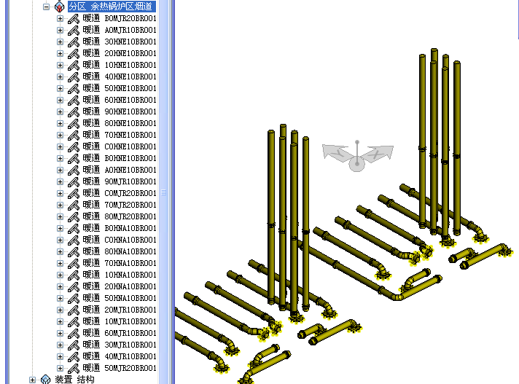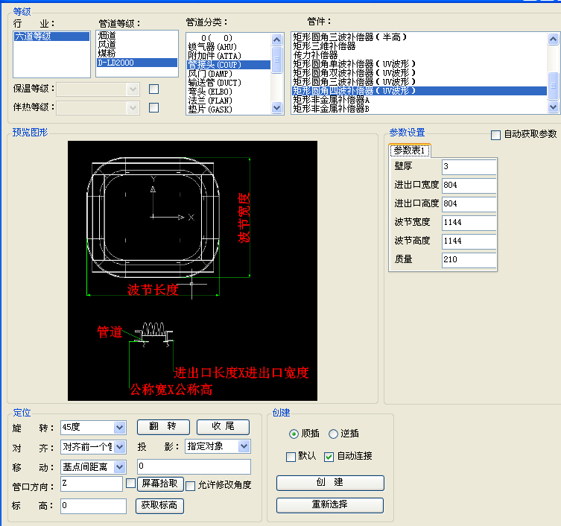
图6 圆形烟道及零部件模型 图7 参数化建模

3.2 交互操作
MicroStation V8i的建模定位功能（对元素或实体的移动、旋转等）是非常强大的，操作方式灵活多样。六道软件的交互操作与MicroStation V8i的基本交互操作功能高度集成，利用MicroStation V8i的基本交互操作功能对零部件进行操作时，软件通过检测MicroStation V8i的元素选中事件信息，识别元素的空间位置及几何信息，并利用软件的数据库接口，将交互操作后的元素信息即时写入工程数据库，从而实现了利用MicroStation V8i的操作功能对六道零部件进行交互式操作。

3.3 加固肋模型
实际工程中，对于较大的烟风道道体，其加固肋规格也较大，在施工时，经常碰到加固肋与设备、执行机构等碰撞现象。本软件在设计人员进行加固肋参数输入和计算完成后，点击生成模型，即可自动进行加固肋空间定位和生成加固肋模型，方便设计人员进行碰撞检查操作，避免加固肋碰撞现象，提高设计精度。
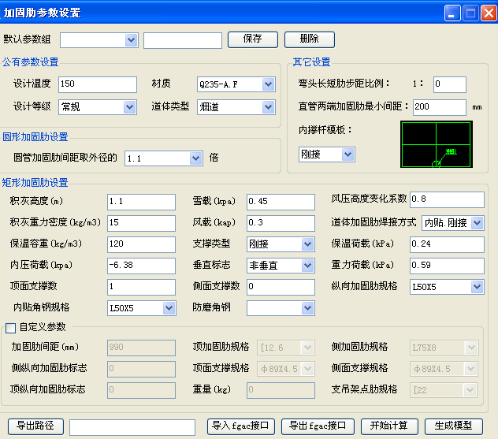
图7 加固肋设计原始参数设置
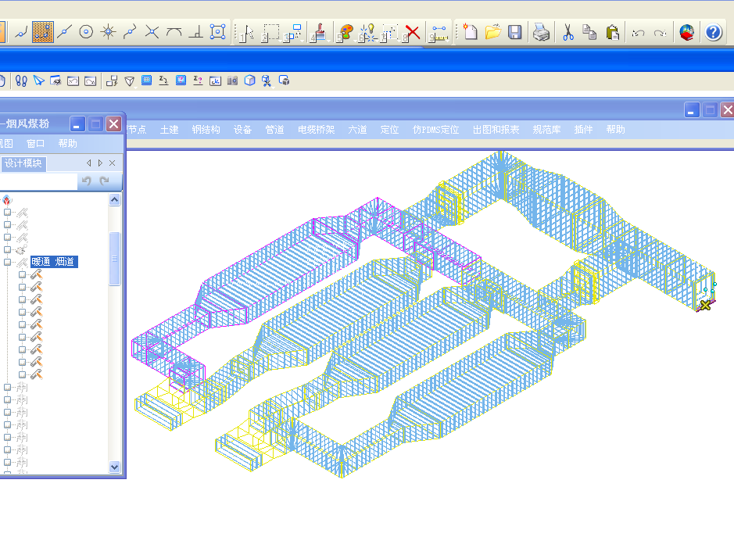
图8 烟道加固肋模型

3.4 发布i-model模型
i-model是对基础设施信息进行开放式交换的载体。六道软件提供了发布i-model的功能，将软件建立的模型发布成i.dgn的通用文件格式，从而其他专业平台的设计人员在参考i-model文件后，通过查看元素信息的方式，不但可以查看烟风煤粉管道零部件的几何信息，而且可以查看其设计温度、压力、材料等工程信息，更好的实现各专业之间的协同设计。
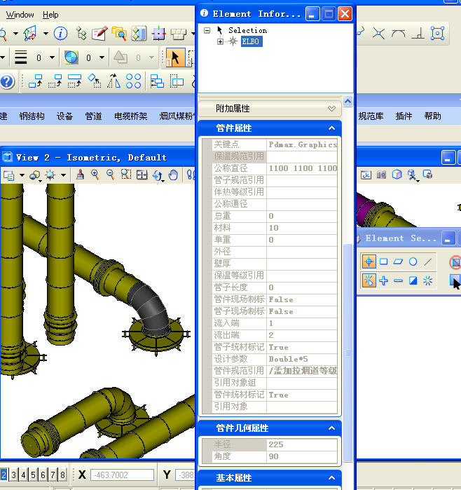
图9 查看i-model模型信息
4 协同设计
六道软件支持多人协同设计，多个用户可以同时登录一个工程，并且所有用户设计内容都可以实时保持同步。软件的配置采取由ProjectWise托管的方式，软件启动时向ProjectWise获取配置文件，软件与ProjectWise在权限上可实现单点登录。在协同设计工作模式下，对数据库及用户的操作均由管理员在服务器端来完成。
5 总结与展望
本文从六道软件的数据库结构、计算模块、设计模块、协同设计等方面，对烟风煤粉管道数字化设计软件的开发思路及功能实现逐步做了详细介绍。该软件不仅可以实现烟风煤粉管道的快速数字化建模、加固肋设计计算，并可生成零部件的加固肋模型，解决了锅炉专业六道零部件建模困难的问题，进一步完善我院Bentley系列软件的工厂设计系统，同时该软件还具有发布i-model的功能，从而可实现烟风煤粉管道及零部件的工程设计信息快速、方便、精确的在各专业设计平台间流转。
由于烟风煤粉管道的设计计算是一个复杂的过程，在加固肋计算方面，软件采用的是文献[2]推荐的简略计算，今后的开发方向是将六道软件建立的烟风煤粉管道零部件模型与大型的有限元分析软件（如ANSYS等）做接口，校核本软件加固肋计算选型的准确性和合理性；同时由于烟风煤粉管道的非标件较多，需要对软件的零部件详图设计功能做开发，进一步完善软件的烟风煤粉管道数字化设计功能。
参考文献
- 中华人民共和国电力行业标准.火力发电厂烟风煤粉管道设计技术规程(DL/T5121-2000)[S].中国电力出版社，2000
- 钱成绪.火力发电厂烟风煤粉管道设计技术规程配套计算方法[M].北京：中国电力出版社，2004

